## Термины

Репозиторий - все файлы проекта, находящиеся под контролем, вместе с историей их изменения и другой служебной информацией. Специальное хранилище файлов и папок проекта, изменения в которых отслеживаются.

Индекс в Git — это специальная промежуточная область, в которой хранятся изменения файлов на пути от рабочей директории до репозитория. При выполнении коммита в него попадают только те изменения, которые были добавлены в индекс.

Один коммит — это пакет изменений, хранящий информацию с добавленными, отредактированными или удалёнными файлами кода.

В коммите содержится описание тех изменений, которые пользователь вносит в код репозитория. В Git коммит состоит из нескольких объектов. Можно считать, что коммиты это односвязный список, состоящий из объектов, в которых содержатся изменённые файл и ссылка на предыдущий коммит. Есть так же свойства даты, автора, комментарий и т.п.

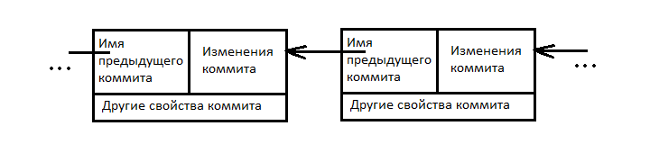

Рисунок 1 - список коммитов

Ветка – это набор коммитов, расположенных в хронологическом порядке. Ветка берёт своё начало от какого-то одного коммита. По сути ветка – это ответвление от текущей версии проекта. Все изменения, вносимые разработчиком будут сохраняться в ветке и когда функция полностью будет реализована и проверена, можно будет слить все изменения с другой веткой.

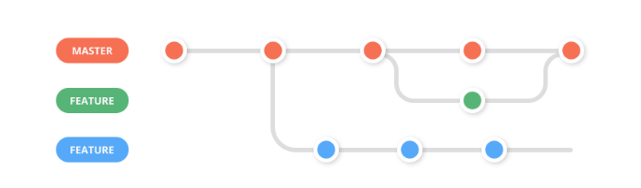

Рисунок 2 - изображение веток git

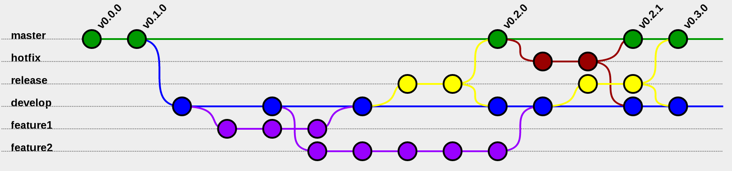

Рисунок 3 - изображение веток git

## Команды

`git init` - инициализация репозитория

`git add [fileName]` - делает файл готовым для коммита(добавляет файлы в индекс).

`git add .` - делает все файлы готовыми к коммиту

`git commit -m “something text”` - команда для создания коммита, после -m идёт комментарий к коммиту, его описание. Команда фиксирует все изменения в коммите.

`git log` - выводит историю коммитов. Сверху вниз, от самого нового до самого старого.

`git branch` - список веток и выбранная ветка

`git branch [new_branch_name]` - создание новой ветки с заданным именем

`git checkout [branch_name]` - переключиться на ветку